***Curriculum vitae*** 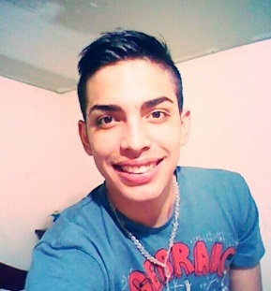

**Datos personales:**

***Nombre y apellido***: Andrés Sánchez Morales.  
***Dirección***: Cartago, San Diego Tres Ríos, Santiago del Monte urb las brumosas segunda etapa.  
***Teléfono(s)***: 85362021.

***Correo electrónico:*** Andrex1418@hotmail.com  
***Lugar y fecha de nacimiento***: 15 de agosto de 1993, San José.  
***Edad***: 22 años.  
***Disponibilidad:*** inmediata

***Estado civil***: soltero.  
***Documentos de Identificación***: 1-1544-0728.   
***País, cuidad***: Costa Rica, Tres Ríos Cartago.  
***Nacionalidad***: Costarricense

**Nivel de educación:**

***Estudios primarios:*** (Rincón Grande de Pavas, sexto año)  
***Estudios secundarios:*** (unidad pedagógica de san diego, noveno aprobado)

(Liceo nuevo de san diego, quinto año aprobado, bachillerato aprobado)  
***Estudios universitarios:*** Estudiante de Comercio Internacional en la Universidad Internacional de las Américas (U.I.A)  
***Otros estudios:*** (título de operador de computadoras, tecnología de quinto año)

**Referencias laborales:**

Luis Diego Ramírez Gonzales: 2279/7769

Ana libe Valenciano Ledezma: 2279/1594

Grace molares: 2239/6332